Formularz – opis punktu POI w aplikacji (POI - miejsce zaplanowane na spacerze, którego nie ma w aplikacji)
Nazwa  Maksymalnie 50 znaków. | Pensjonat i restauracja Hubertówka
Opis miejsca/obiektu  Maksymalnie 400 znaków. | „Hubertówka” znajduje się w Nowym Zamku 8B, nieopodal rezerwatu ornitologicznego „Stawy Milickie”. Restauracja od wielu lat serwuje kuchnię myśliwską, wegetariańską oraz potrawy z lokalnych ryb. Każdego dnia w „Hubertówce” przyrządzane są potrawy, które opierają się w 90% na produktach wytworzonych lokalnie. Obiekt ten jest także pensjonatem i oferuje 7 komfortowych pokoi.
Rodzaj kategorii  Do jakiej kategorii można przypisać punkt POI np. obiekt turystyczny, obiekt przyrodniczy, restauracja, hotel, łowisko, dla aktywnych, dla rodzin z dziećmi, miejsce dostępne publicznie itp. | restauracja
Współrzędne geograficzne  Można pobrać z Google Maps | 51.564247,17.358815
Zdjęcie miejsca/obiektu  Zdjęcie stanowi okładkę propozycji, która wyświetla się po wejściu w punkt POI na aplikacji. Format: JPG. Min. rozmiar 1440x960. Maksymalnie 500KB.  Wklej zdjęcie poglądowe oraz link do pobrania zdjęcia w lepszej jakości. | 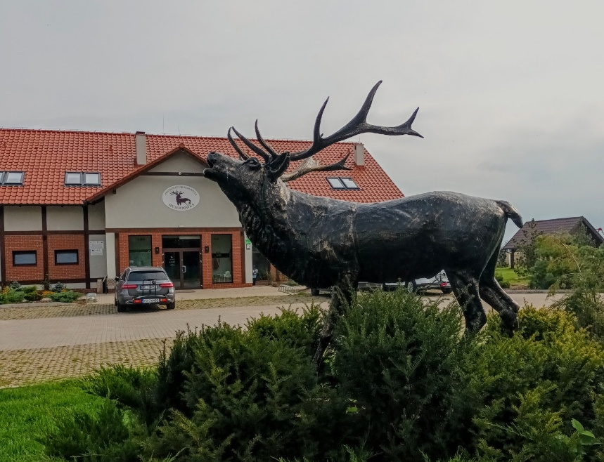  https://zapodaj.net/af15cc986b6ac.jpg.html
Godziny otwarcia miejsca/obiektu  Wpisz godziny lub nie dotyczy | poniedziałek: 12-20  wtorek: 12-20  środa: 12-20  czwartek: 12-20  piątek: 12-20  sobota: 12-21  niedziela: 12-21
Udogodnienia przy miejscu/obiekcie – jeśli dotyczy  Maksymalnie 150 znaków.  Np. dostępny dla osób  z niepełnosprawnością, miejsce przyjazne dla zwierząt, WiFi, bezpłatny parking, plac zabaw. | dostępne dla osób z niepełnosprawnością, odpowiednie dla dzieci, bezpłatne WiFi
Dane adresowe
Ulica z numerem | Nowy Zamek 8b
Kod pocztowy | 56-300
Miejscowość | Milicz
Gmina | gmina Milicz
Dane kontaktowe
E-mail kontaktowy | hubertowka@onet.pl
Telefon kontaktowy | 501707354
Strona internetowa | https://hubertowka.net/

